5的组成
一、猜一猜。
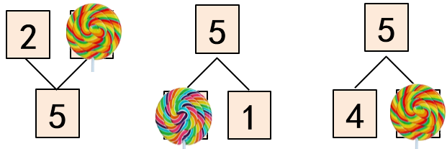

二、涂一涂，填一填。
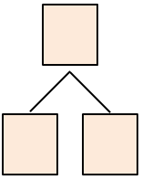


三、夜深了，5只要去睡觉了，每个小房子里能进同样多的兔子吗？每个房子有几只兔宝宝，可能有几种情况？
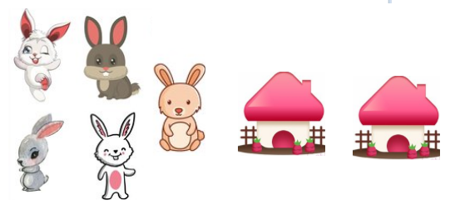

答案：
一、3 4 1

二、
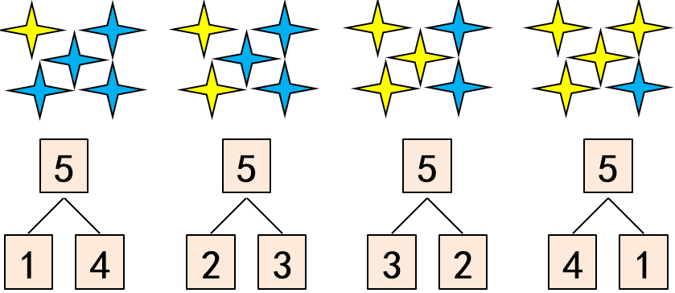

三、
把5分成2份有4种情况，分别是1和4,4和1,2和3,3和2。每个小房子里不能进同样多的兔子。

